# UNIVERSIDAD TECNOLÓGICA INTERCONTINENTAL

Ingeniería en Sistemas Informáticos Sistemas Corporativos I

Aplicación Móvil para un estacionamiento “**ParkingAppV2.0**”

# Docente:

* Ing. Charles Fernando Cabrera Gómez

# Integrantes:

* Lic. Miguel Angel Villalba Cabañas
* Lic. Marco Álvarez Pereira

Asunción – Paraguay 2020

# Diagrama de Entidad Relación

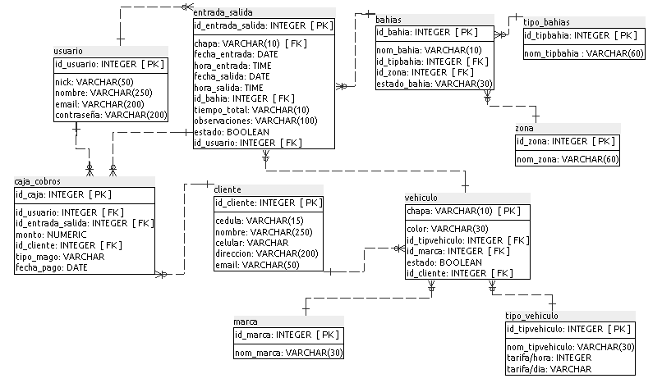**Prototipos**

Prototipo Acceso y Menú Principal

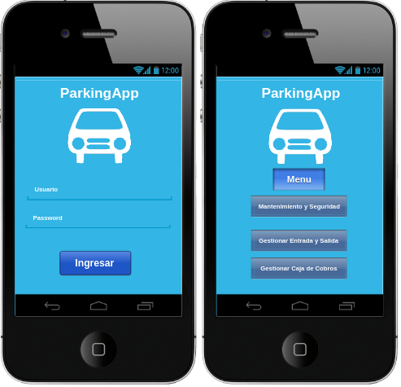

Prototipo de Movimientos - Entrada y Salida

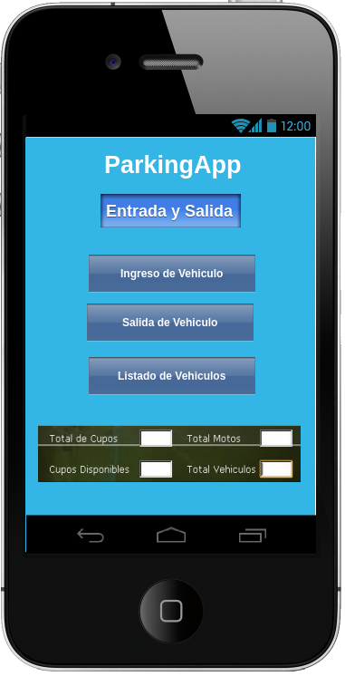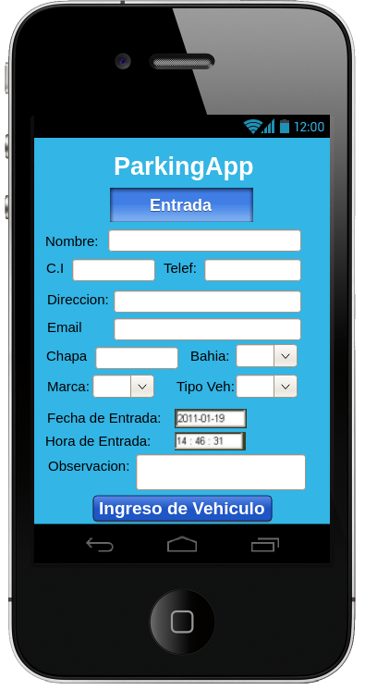

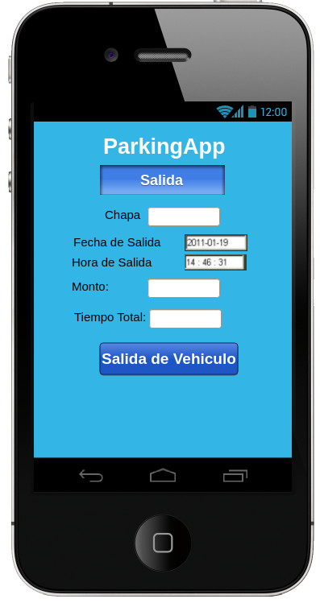

Prototipo de Movimientos - Caja de Cobros

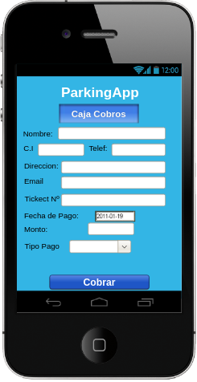

Prototipo de Referenciales

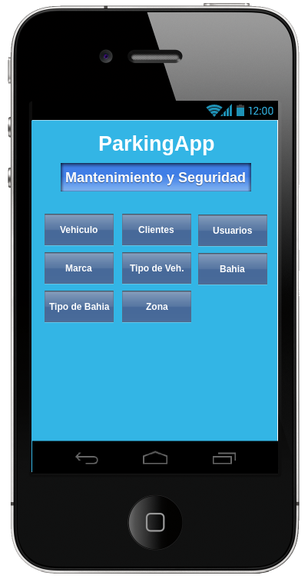

## Usuario

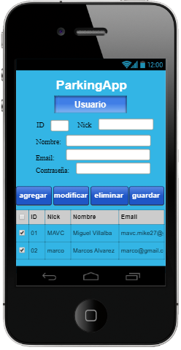

## Vehículo

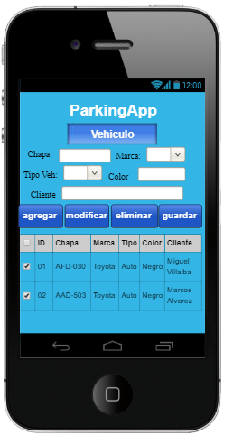

## Cliente

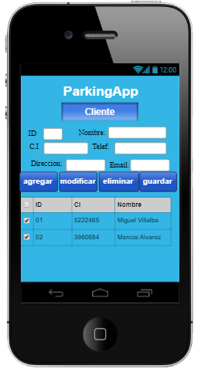

## Tipo Bahía

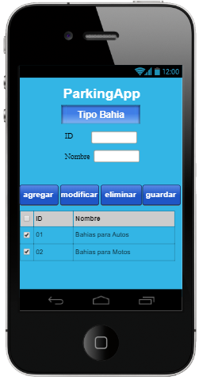

## Zona

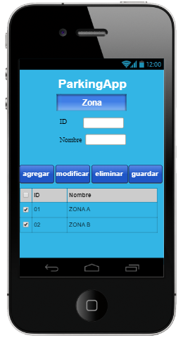

## Bahía

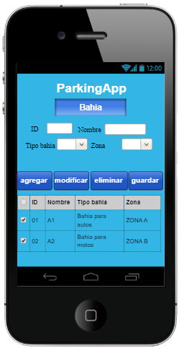

## Marca

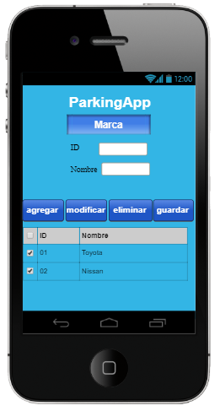

## Tipo Vehículo

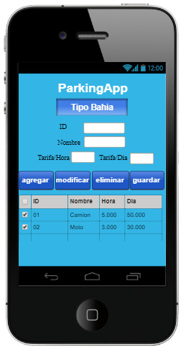

# Diagramas de Caso de Uso

# Diagrama de Caso de Uso – Sistema

# 

Diagrama de Caso de Uso Gestionar Mantenimiento y Seguridad

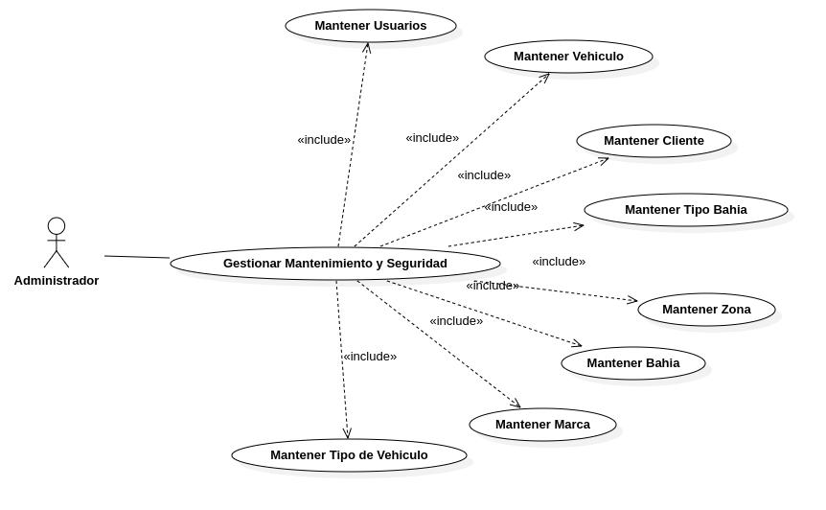

Diagrama de Caso de Uso – Gestionar Entrada y Salida de Vehículos

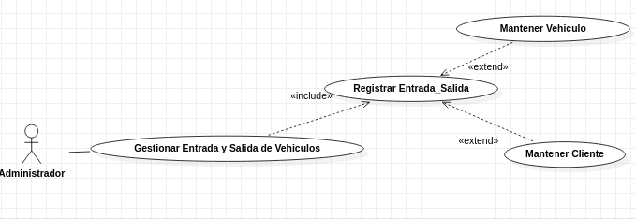

Diagrama de Caso de Uso – Gestionar Caja de Cobros

